**Les travaux du SIAEP avancent dans les délais prévus :**

L’unité de traitement sera opérationnelle en Juin prochain.

9 tronçons à risque CVM seront remplacés d’ici à Octobre prochain.

**Information sur le CVM**: il peut apparaître, et ça n’est pas systématique loin s’en faut, quand l’eau stagne un temps long dans la canalisation. Les tronçons qui peuvent être touchés sont donc les bouts de canalisations sur lesquelles peu de maisons sont raccordées ou inoccupées. 75 tronçons de ce type sur les 3 communes ont été testés.

9 ont été reconnus à risque. Ce sont ceux que nous remplaçons.

Les études menées par le SIAEP ont été strictement réalisées conformément à l’instruction du ministère de la santé de 2012 revue en 2020.

Les personnes, pour qui un risque aurait été reconnu, ont été personnellement contactées dès 2023.

quelques photos des travaux en cours …..

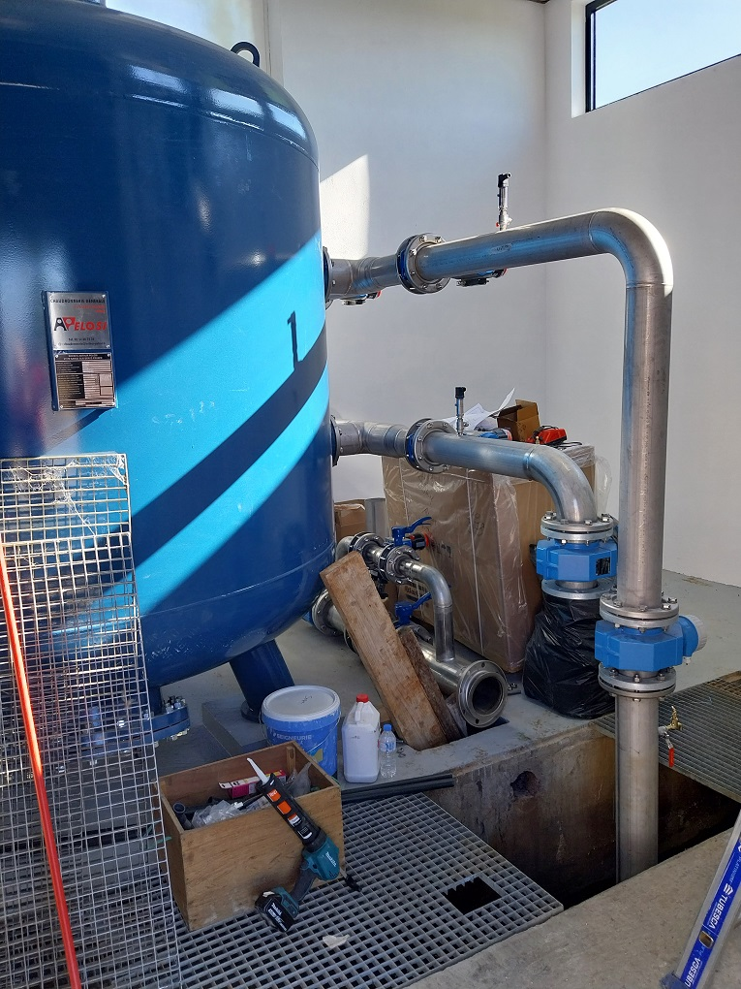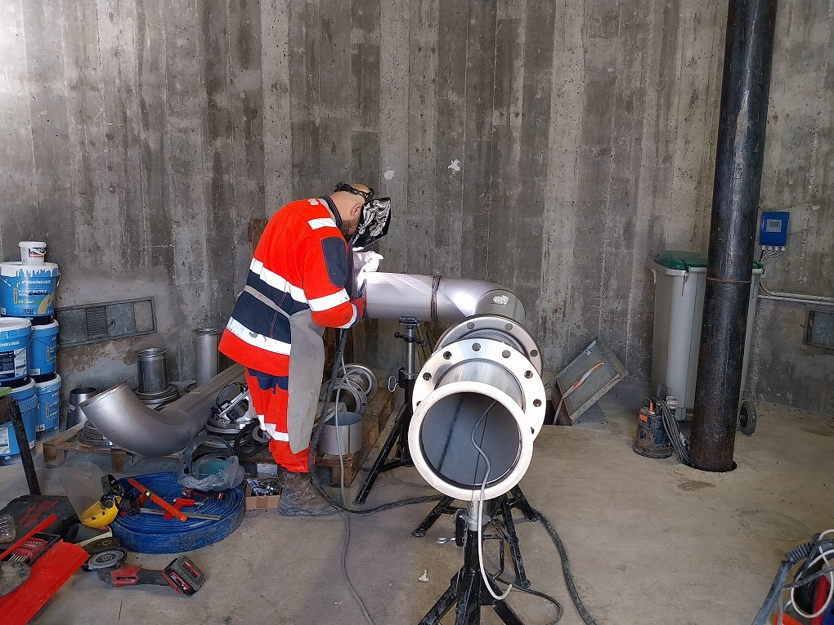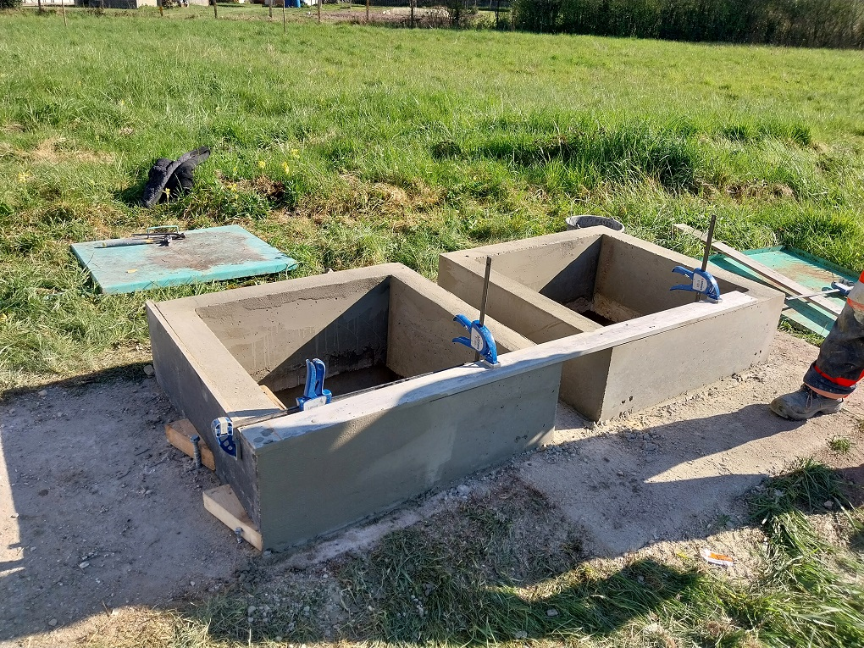

Les nouvelles canalisations au sous-sol du château d’eau

Le nouveau filtre contre le manganèse et le fer ...

La réfection de la tête de forage